Q1

Q2
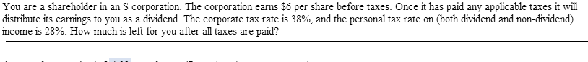

Q3
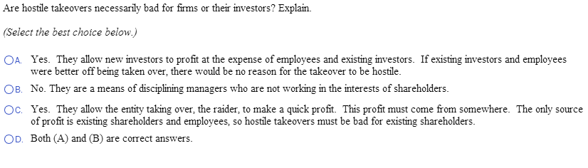

Q4
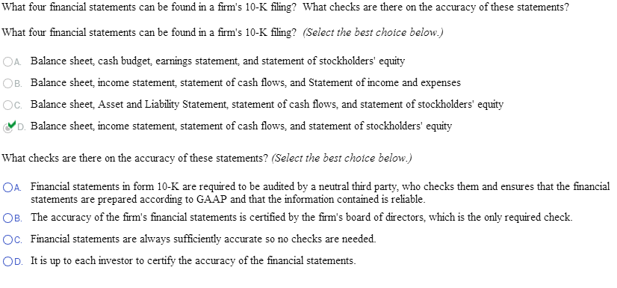

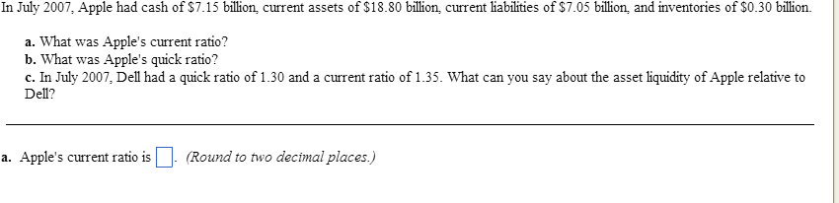

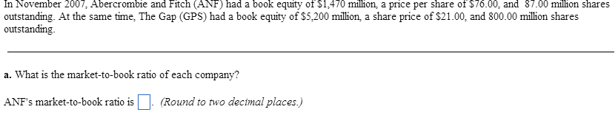

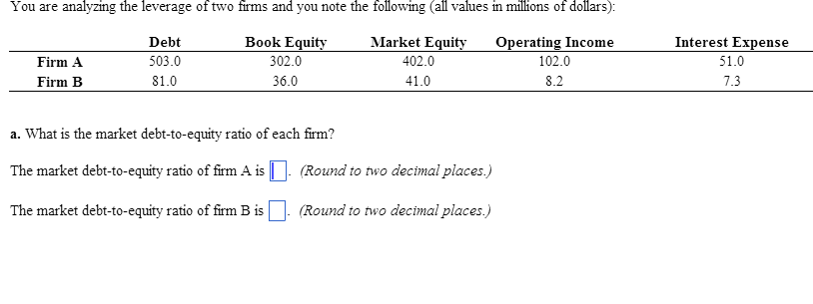
Q8
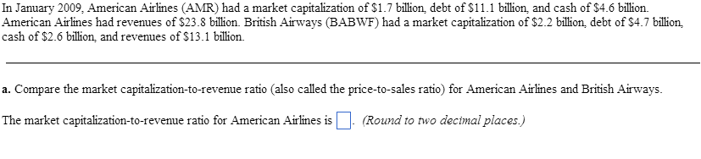
Q9
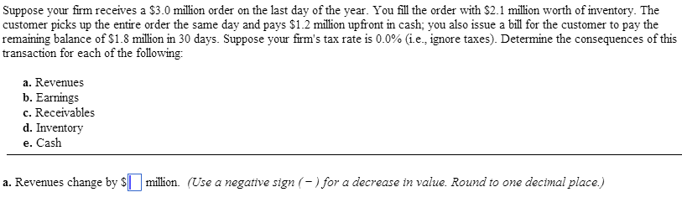
Q10


